目的
发布自己的android library（也就是aar）到公共的jcenter仓库，所有的人都能用gradle最简单的方式引用。
为什么选择jcenter，它兼容maven，而且支持更多形式仓库，android studio最新版本已经默认jcenter了。

环境
Android Studio 1.0+

参考文章
使用Gradle发布Android开源项目到JCenter
使用Gradle发布项目到JCenter仓库
Publishing Gradle Android Library to jCenter Repository
实际上，有这3篇文章已经足够你学会如何发布项目到jcenter了。不过正好我最近在弄一个LessCode项目并发布到了jcenter中了，所以以此来整理一下吧。

一、注册账号
在https://bintray.com/上注册一个账号。
我是以github账号直接登陆的。

二、记录API Key
注册后，在https://bintray.com/profile/edit页面的左边菜单的最下面有API Key，点击后：
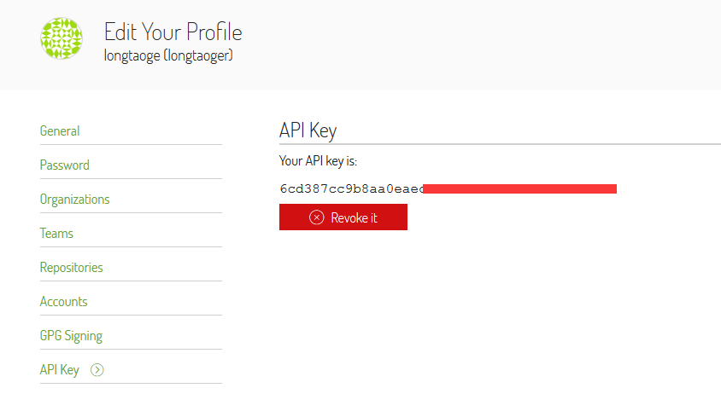
复制明文API key，后面会用到。

三、新建项目（以LessCode为例）
在Android Studio中New一个Project。
完成之后在LessCode下会有一个build.gradle,在buildscript/dependencies中添加两个classpath：
classpath 'com.jfrog.bintray.gradle:gradle-bintray-plugin:1.0'classpath 'com.github.dcendents:android-maven-plugin:1.2'
这是两个帮助发布项目的插件，完整的project build.gradle请查看这里。

四、新建模块
在当前Project中New一个Module，比如我这里叫lesscode-core，这个默认lesscode-core其实已经是一个完整的Android Library，就可以以aar的形式发布了。
完成之后在lesscode-core下也会有一个build.gradle，这个build.gradle是今天的重中之重。

五、构建build.gradle
默认的build.gradle大概是这样的：
apply plugin: 'com.android.library'

android {
compileSdkVersion 21
buildToolsVersion "21.1.2"

defaultConfig {
minSdkVersion 11
targetSdkVersion 21
versionCode 1
versionName "1.0"
}
buildTypes {
release {
minifyEnabled false
proguardFiles getDefaultProguardFile('proguard-android.txt'), 'proguard-rules.pro'
}
}
}

dependencies {
compile fileTree(dir: 'libs', include: ['*.jar'])
}
下面我们一步步修改补充这个build.gradle

1. 添加插件
// 根节点添加
apply plugin: 'com.github.dcendents.android-maven'
apply plugin: 'com.jfrog.bintray'

2. 定义版本
// 根节点添加version = "0.1"

3. 定义相关网站
有单独的官方网站那是最好的，没用的话就用git网址就可以了。
// 根节点添加def siteUrl = 'https://github.com/openproject/LessCode' // project homepagedef gitUrl = 'https://github.com/openproject/LessCode.git' // project git

4. 定义Group
举个例子，当我们引用recylerview的时候是这样的：
compile 'com.android.support:recyclerview-v7:21.0.2'
引号内字符串以冒号分割为三部分，第一部分就是group，第二部分是name， 第三部分是上面定义的version。
// 根节点添加group = "com.jayfeng.lesscode"

5. 定义pom并打包aar
上传到jcenter至少需要四个文件，除了打包的aar之外，还需要pom和javadoc，source，否则是通不过jcenter审核的。不过不用紧张，这些我们都可以用脚本生成。
// 根节点添加install {
repositories.mavenInstaller {
// This generates POM.xml with proper parameters
pom {
project {
packaging 'aar'
name 'Less Code For Android'
url siteUrl
licenses {
license {
name 'The Apache Software License, Version 2.0'
url 'http://www.apache.org/licenses/LICENSE-2.0.txt'
}
}
developers {
developer {
id 'jayfeng'
name 'jian.feng'
email '673592063@qq.com'
}
}
scm {
connection gitUrl
developerConnection gitUrl
url siteUrl
}
}
}
}
}

6. 打包javadocjar和sourcejar
这两个也是上传到jcenter必须要的。
task sourcesJar(type: Jar) {
from android.sourceSets.main.java.srcDirs
classifier = 'sources'
}
task javadoc(type: Javadoc) {
source = android.sourceSets.main.java.srcDirs
classpath += project.files(android.getBootClasspath().join(File.pathSeparator))
}
task javadocJar(type: Jar, dependsOn: javadoc) {
classifier = 'javadoc'
from javadoc.destinationDir
}
artifacts {
archives javadocJar
archives sourcesJar
}

7. 上传到Jcenter仓库
上传到jcenter的网站BinTray，需要用户验证，需要2个值：
// 示例值， 仅供参考
bintray.user=openproject // your bintray user name
bintray.apikey=c5434272d522d35d1a0123459981225564155753 // your bintray api key
第二个API Key就是你在上面记录的API Key。
因为这个属于个人隐私，一般不能传到网上去，所以需要在记录到LessCode下的local.properties中(利用gitignore忽略这个文件到git)，然后脚本再从local.properties中读取这两个值。
Properties properties = new Properties()
properties.load(project.rootProject.file('local.properties').newDataInputStream())
bintray {
user = properties.getProperty("bintray.user")
key = properties.getProperty("bintray.apikey")
configurations = ['archives']
pkg {
repo = "maven"
name = "lesscode-core" // project name in jcenter
websiteUrl = siteUrl
vcsUrl = gitUrl
licenses = ["Apache-2.0"]
publish = true
}
}
完整的build.gradle,请参考LessCode/lesscode-core/build.gradle。
对于需要注意的地方，我都在该行行尾加了#CONFIG#注释字样。

8. 执行
根据上面的build.gradle,会产生几个特别的gradle任务：
javadocJar
sourcesJarinstall
bintrayUpload
通过gradew执行这些任务即可。
gradlew javadocJar
gradlewsourcesJar
gradlew install
gradlew bintrayUpload
或者通过Android Studio的最右边栏的Gradle窗口分别可视化操作，点击执行：
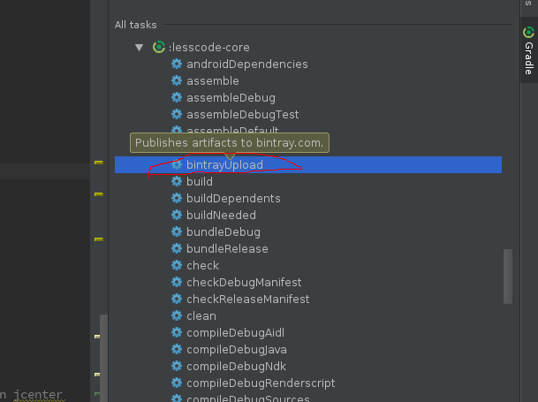

9. 请求审核
当bintrayUpload成功之后，
- 在我的主页https://bintray.com/openproject/右下部分Latest Activity块，会看到你提交了一个项目，
- 从这个Latest Activity列表中点击你的项目，
- 进入详情页https://bintray.com/openproject/maven/lesscode-core/view，
- 找到Maven Central标签，
- 鼠标放上去它会提示你去提交审核，点击进入后，随便写什么都可以了。
只要上面没问题，一般审核很快，几个小时就差不多了。
我的情况稍微波折一点，第一个版本0.0.1没有传javadocjar和sourcejar，等了半天，管理员站内信通知审核失败，再传的话需要 升级到0.0.2，否则0.0.1已经存在不能重复上传，0.0.2版本上传后，等了半天，管理员告诉我0.0.2版本OK了，但是0.0.1版本还是没 上传，于是我找了找能不能删了0.0.1版本，是可以删除的，这样的话其实前面没必要升级到0.0.2了，删了重新上传0.0.1也是可以的。删了之后， 还是要按上面的步骤重新发请求审核，等了几个小时就通过了。
这次审核通过了，后面升级就不用再审核了。

第三方引用的成就感
compile 'com.jayfeng.lesscode:lesscode-core:0.1.2'

小结
相对于android源码或者jar包的形式，开发者可能更乐意以这种方式开源自己的android框架或者组件。
- 对于使用者来说，引用方式更简单了
- 对于开发者开说，能够被中心仓库接受，是一种认可。
更多参考，请查看LessCode。

